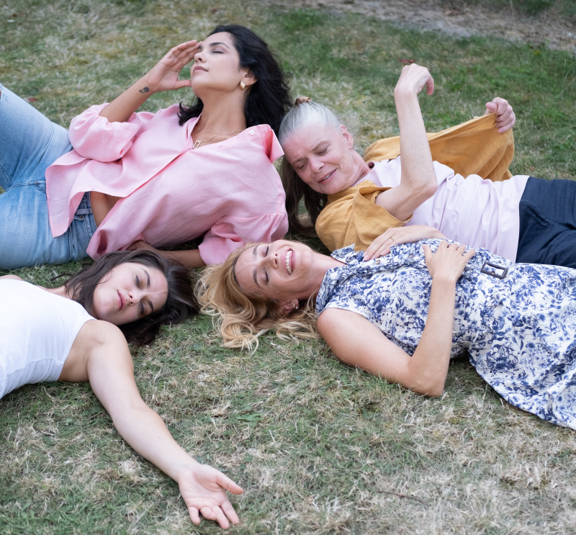
Pod parou
Premiéra: 21. 8. 2025

IN FILM Praha, CINETIM FILM
ČR, Slovensko, 2025
Réžia: Rudolf Biermann
Scenár: Roman Olekšák
Dramaturg: Petr Kolečko
Kamera: Martin Štrba
Hudba: Vladimír Martinka
Hrajú: Hana Vagnerová, Alžbeta Zea Ferencová, Judit Pecháček, Zuzana Bydžovská, Jiří Havelka, Petr Čtvrtníček, Alexandr Bárta, Martin Myšička, Leoš Noha, David Petrželka, František Prachař, Štěpánka Todorová, Josef Abrhám

Je ľudský organizmus skutočne v najlepšej kondícii, keď si udržiava hladinu alkoholu v krvi na úrovni 0,5 promile? Štyri priateľky a stredoškolské učiteľky sa rozhodnú túto teóriu otestovať pomocou bláznivého experimentu.
Jedna z vedeckých teórií tvrdí, že všetci sa rodíme s prirodzeným nedostatkom alkoholu v krvi a naše telo funguje najlepšie, keď dosiahneme a udržíme hladinu alkoholu v krvi 0,5 promile. Učiteľka Martina a jej tri kamarátky sa pustia do bláznivého experimentu, aby túto teóriu overili na vlastnej koži. Akonáhle sa im podarí dostať hladinu alkoholu na požadovanú úroveň, okamžite im to dodá ľahkosť pri vyučovaní a nadhľad pri riešení osobných situácií. Ako ich experiment s pravidelnou konzumáciou alkoholu dopadne a čo spôsobí, ukáže skvele vystavaný príbeh filmu Pod parou.
Film je adaptáciou úspešného dánskeho oscarového filmu Chľast z roku 2021, naši tvorcovia však urobili niekoľko zásadných zmien, predovšetkým zmenili hlavné štyri mužské postavy na ženské a príbeh prispôsobili prostrediu moravského mesta Mikulov. V hlavných úlohách sa predstavia Hana Vagnerová, Judit Pecháček, Zuzana Bydžovská a Alžbeta Zea Ferencová. Réžírovaniu tejto štvorice sympatických dám sa ujal známy producent Rudolf Biermann, pre ktorého ide už o tretiu réžiu celovečerného filmu a svoj vklad do filmu popisuje takto: "Keď sa mi naskytla príležitosť získať práva na remake filmu Chlast, hneď som vedel, že je dôležité, aby vo filme namiesto mužov hrali ženy. Myslím, že výsledok hovorí sám za seba, a dúfam, že sa táto verzia príbehu plná ženského šarmu a česko-slovenského podpichovania bude všetkým páčiť."
Prístupnosť: nevhodné pre vekovú kategóriu maloletých do 15 rokov
Deskriptory: závislosť
Žáner: dráma / komédia
Verzia: česká, slovenská
Dĺžka: 112 min.
Formát: 2D DCP, zvuk 5.1

